МИНИСТЕРСТВО НАУКИ И ВЫСШЕГО ОБРАЗОВАНИЯ РОССИЙСКОЙ ФЕДЕРАЦИИ
ФЕДЕРАЛЬНОЕ ГОСУДАРСТВЕННОЕ БЮДЖЕТНОЕ ОБРАЗОВАТЕЛЬНОЕ УЧРЕЖДЕНИЕ
ВЫСШЕГО ОБРАЗОВАНИЯ
«НОВОСИБИРСКИЙ ГОСУДАРСТВЕННЫЙ ТЕХНИЧЕСКИЙ УНИВЕРСИТЕТ»
__________________________________________________________________
Кафедра Вычислительной техники

ОТЧЁТ
по лабораторной работе № 2
по дисциплине: «Нейронные сети и нейронные компьютеры»

Выполнили:  Студенты гр. АВТ-219, АВТФ:  Завёрткин М. А.  Лысак А. Д. | Преподаватель:  Осипенко И. В.

Новосибирск, 2026

Цель
Знакомство c принципами работы свёрточных нейронных сетей для задачи классификации изображений с использованием библиотеки Tensorflow

Описание хода работы

Параметры обучающей (train) и проверочных (test) выборок
Для работы был взят набор данных Fasion MNIST, состоящий из десяти классов предметов одежды, по тысяче экземпляров в каждом (всего десять тысяч изображений). Изображения представлены в разрешении 28x28 в серой гамме, со значениями пикселя от 0 до 255.
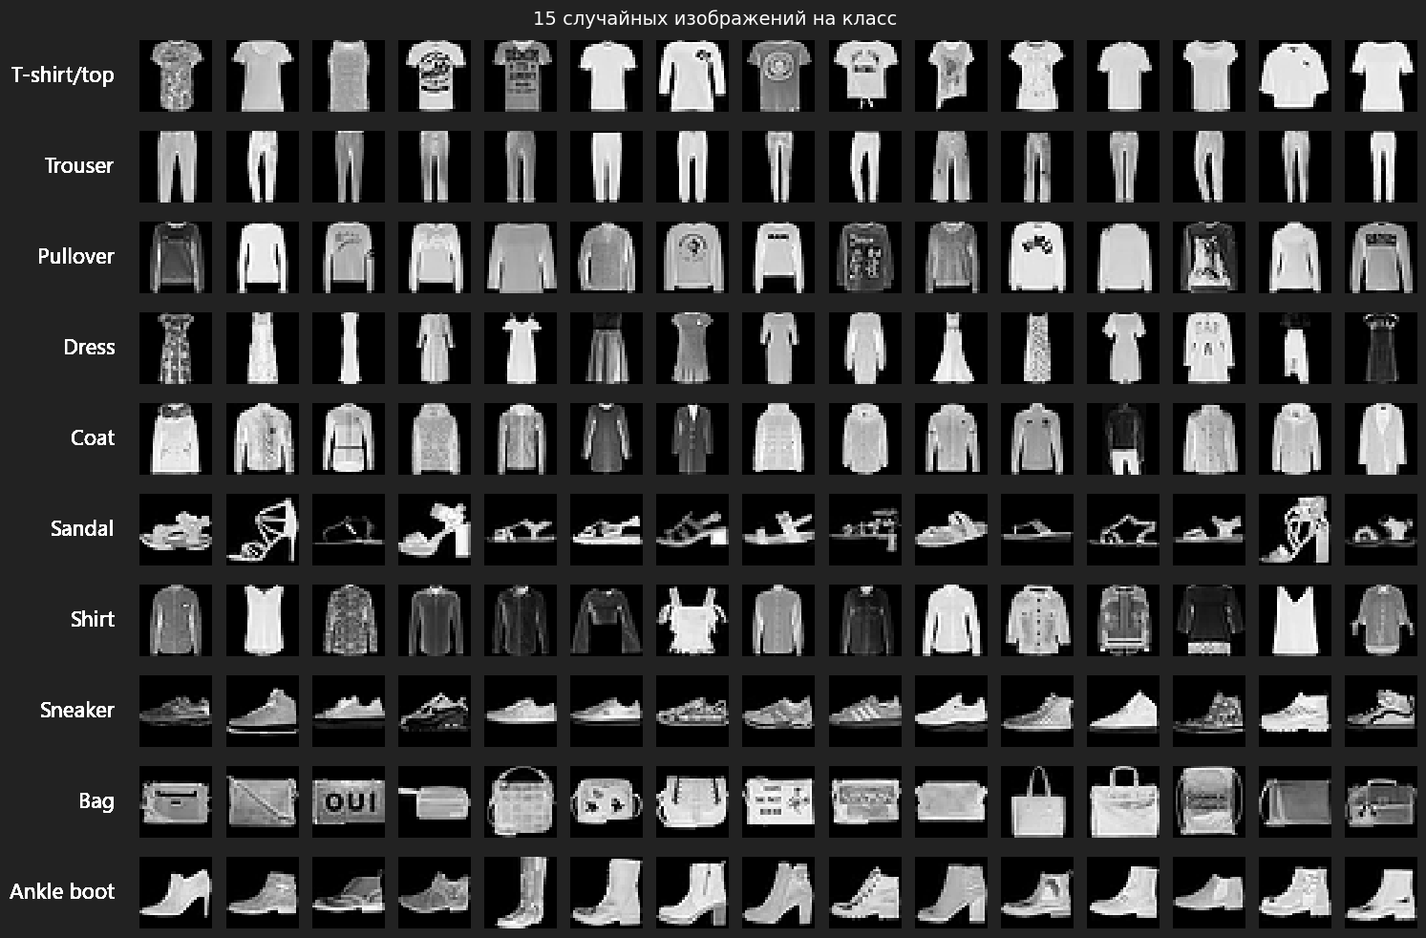
Рисунок 1 — пример данных для работы

Подготовительная часть
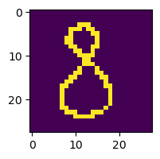
Рисунок 2 — изображение, используемое в подготовительной части
Свёрточный слой имеет параметры 2x(4x4x1).
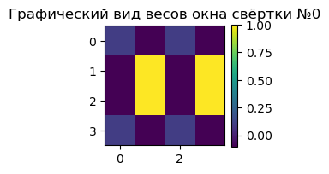
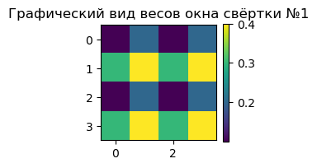
Рисунок 3 — графический вид весов окон свёртки
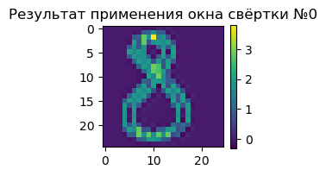
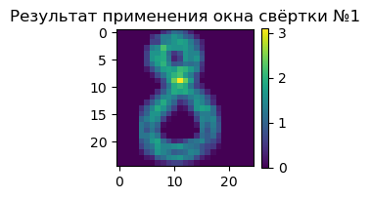
Рисунок 4 — избображения после применения слоёв свёртки
После свёртки изображения имеют размер 27x27 пикселей.
Объединяющий слой состоит из окна размером 4x4 с функций агрегации max с шагом 2.
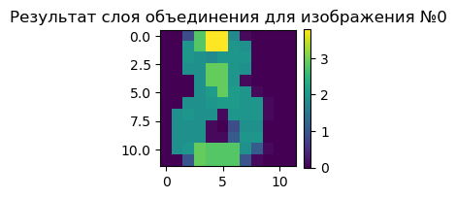
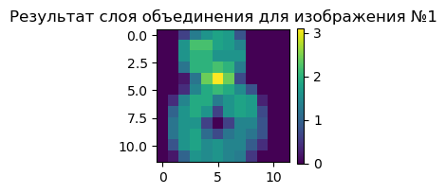
Рисунок 5 - избображения после применения слоя объединения
После объединения изображения имеют размер 12x12 пикселей.

Основная часть
Для работы была выбрана следующая нейронная сеть:
Input→2@28x28x1, s=1→sigmoid→ max pool 3x3, s=2 →288→sigmoid→10→softmax→Output

10 эпох:
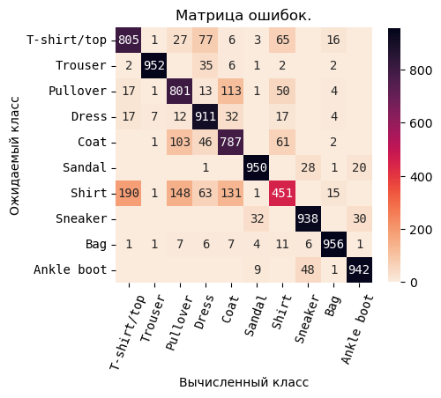
Рисунок 6 — матрица ошибок после 10 эпох обучения

 | precision | recall | f1-score
T-shirt/top | 0.78 | 0.81 | 0.79
Trouser | 0.99 | 0.95 | 0.97
Pullover | 0.73 | 0.80 | 0.76
Dress | 0.79 | 0.91 | 0.85
Coat | 0.73 | 0.79 | 0.76
Sandal | 0.95 | 0.95 | 0.95
Shirt | 0.69 | 0.45 | 0.54
Sneaker | 0.92 | 0.94 | 0.93
Bag | 0.96 | 0.96 | 0.96
Ankle boot | 0.95 | 0.94 | 0.95
Таблица 1 — значения точности классификации после десяти эпох обучения
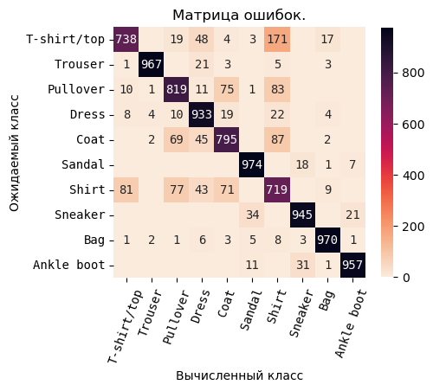
Рисунок 7 - матрица ошибок после 30 эпох обучения

 | precision | recall | f1-score
T-shirt/top | 0.88 | 0.74 | 0.80
Trouser | 0.99 | 0.97 | 0.98
Pullover | 0.82 | 0.82 | 0.82
Dress | 0.84 | 0.93 | 0.89
Coat | 0.82 | 0.80 | 0.81
Sandal | 0.95 | 0.97 | 0.96
Shirt | 0.66 | 0.72 | 0.69
Sneaker | 0.95 | 0.94 | 0.95
Bag | 0.96 | 0.97 | 0.97
Ankle boot | 0.97 | 0.96 | 0.96
Таблица 2 — значения точности классификации после тридцати эпох обучения
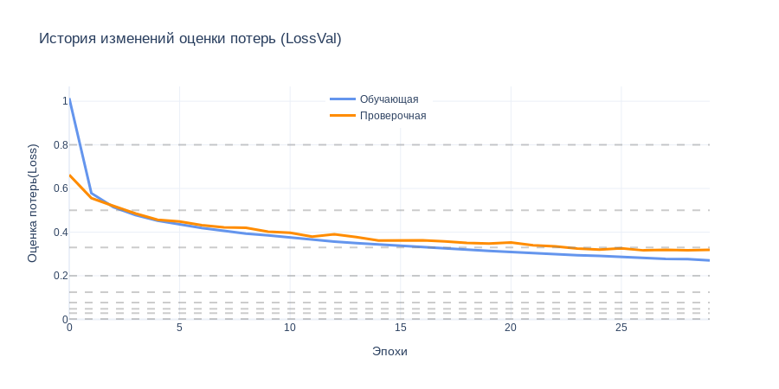
Рисунок 8 — график оценки потерь на протяжении тридцати эпох обучения
Выводы
Использование свёрточных сетей имеет преимущества перед простым многослойным перцептроном — они демонстрируют большую точность при заметно меньшем количестве эпох обучения.

